花蓮縣101年度校園疏散避難地圖公告並張貼於校園情形
校名：○○國小
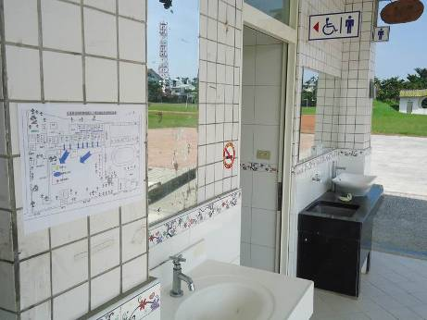
照片說明：張貼於教學大樓入口處
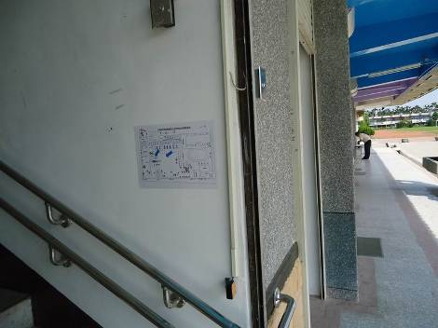
照片說明：張貼於往二樓必經的樓梯口

花蓮縣101年度校園疏散避難地圖公告並張貼於校園情形
校名：○○國小
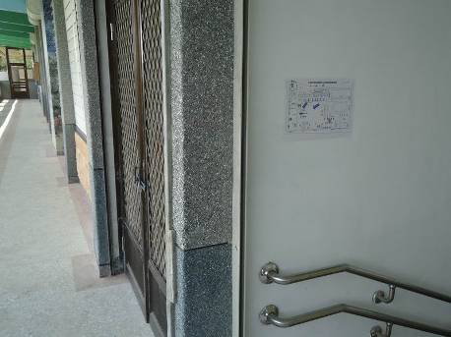
照片說明：張貼於往一樓必經的樓梯口
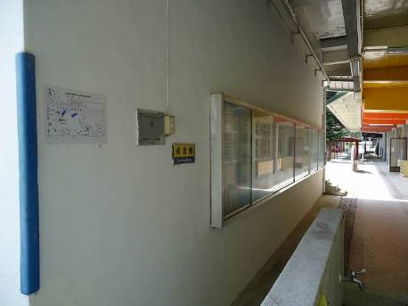
照片說明：張貼於司令台後側(走廊前)

花蓮縣101年度校園疏散避難地圖公告並張貼於校園情形
校名：○○國小
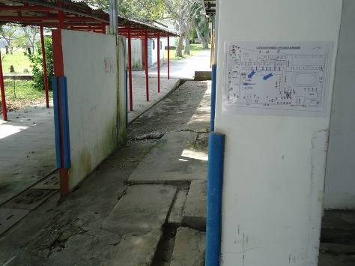
照片說明：張貼於教學大樓之牆柱上
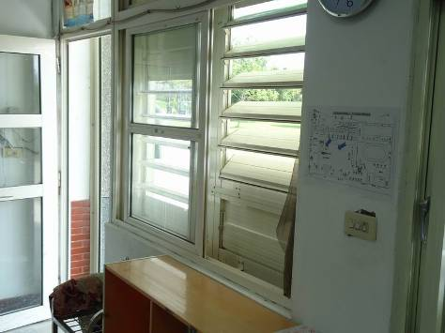
照片說明：張貼於教室內(共六間)

